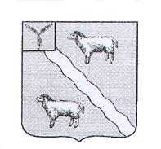
МУНИЦИПАЛЬНОЕ СОБРАНИЕ
АЛЕКСАНДРОВО-ГАЙСКОГО МУНИЦИПАЛЬНОГО РАЙОНА
САРАТОВСКОЙ ОБЛАСТИ

РЕШЕНИЕ
от «25» декабря 2018 №143

с. Александров-Гай

О рассмотрении проекта решения о создании контрольно-счетной комиссии Александрово-Гайского муниципального района
На основании протокола заседания комиссии по бюджетно-финансовой политике, экономическому развитию и использованию муниципальной собственности от 25 декабря 2018 года, в соответствии со ст. 24 Устава Александрово-Гайского муниципального района Муниципальное Собрание
РЕШИЛО:
1. Вернуть на доработку проект решения «О создании контрольно-счетной комиссии Александрово-Гайского муниципального района»
2.Решение вступает в силу со дня принятия
3.Решение обнародовать.

Председатель Муниципального Собрания
Александрово-Гайского муниципального
Района А.А.Котова

